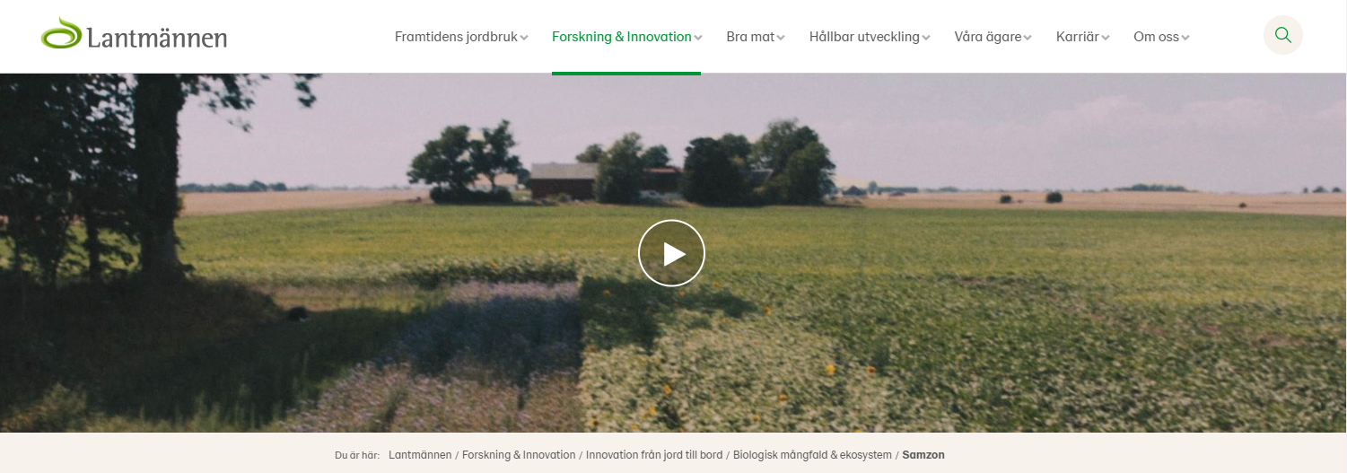
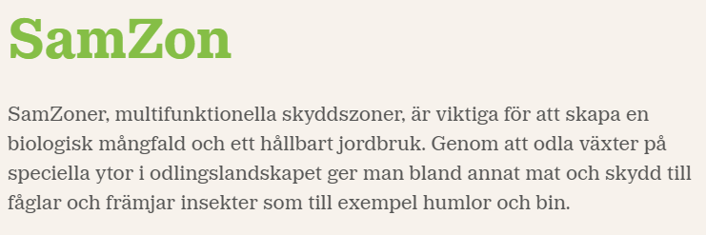
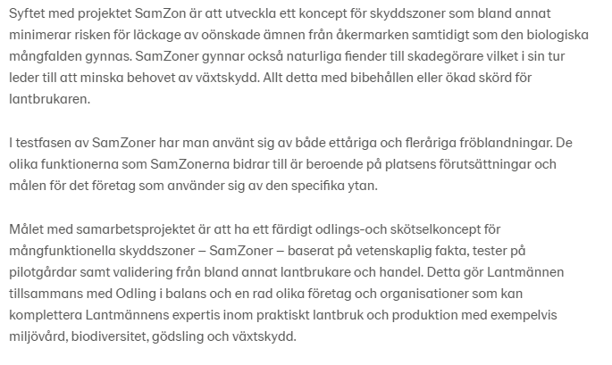
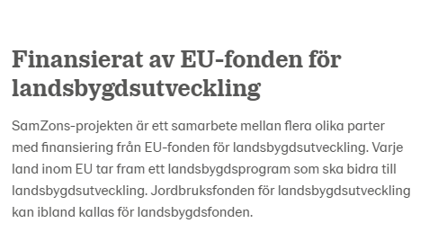
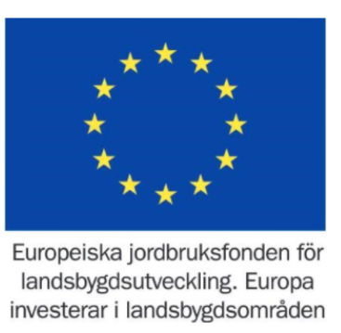

Från Lantmännens hemsida 2021-01-14
https://www.lantmannen.se/forskning-och-innovation/innovation-fran-jord-till-bord/biologisk-mangfald--ekosystemtjanster/samzon/

